
보도자료

제공일자 : | 2025년 8월 13일(화) |  |  |  | 팀장 | 마성민 | 02)2189-0921  (010-7195-5311)
담당부서 : | 마케팅/커뮤니케이션팀 |  |  |  | 팀장 | 마성민 | 02)2189-0921  (010-7195-5311)
사진없음 □ |  | 사진있음 ■ | 매수: 2매 |  | 매니저 | 황보세리 | 02)2189-0924  (010-2315-8237)

현대성우쏠라이트 피치스 주최 뮤직 페스티벌 ‘OUF 2025’ 2년 연속 공식 후원
- 8월 15~16일 이틀간 과천 서울대공원 주차광장에서 진행
- 레이싱팀 피트를 모티브로 부스 조성…관람객을 위한 휴대폰 충전 및 ‘쿨링존’ 마련

자동차 연축전지 전문 기업 현대성우쏠라이트는 브랜드 마케팅 강화를 위해 자동차 문화 브랜드 피치스그룹코리아(이하 피치스)가 주최하는 뮤직 페스티벌 ‘ONE UNIVERSE FESTIVAL 2025’(이하 OUF 2025)를 2년 연속 공식 후원한다고 밝혔다.

올해로 3회째를 맞이한 ‘OUF 2025’는 오는 8월 15일(금)부터 16일(토)까지 이틀간 과천 서울대공원 주차광장에서 개최된다. OUF는 자동차 문화와 다양한 음악 장르가 결합된 복합 문화 페스티벌로, 매년 전 연령층으로부터 높은 관심을 받아왔다.

이번 OUF 2025에는 글로벌 팝 아티스트 찰리 푸스(Charlie Puth), 찰리 xcx(Charli xcx)를 비롯해 국내 아티스트 CL, 빈지노, 비비, 올데이프로젝트 등 국내외 주요 아티스트가 참여해 역대 최대 규모의 라인업을 구성할 예정이다.

현대성우쏠라이트는 축제기간 동안 브랜드 부스를 설치하고 다양한 체험형 콘텐츠를 운영한다. 관람객이 에너지를 재충전할 수 있도록 부스 내부에 에어컨을 가동할 예정이며 ▲모바일 기기 충전을 위한 ‘부스트존’, ▲전시품과 더불어 관람객의 열기를 식혀줄 ‘쿨링존’이 조성될 예정이다.

특히 쿨링존은 현대성우그룹이 운영 중인 모터스포츠팀 ‘쏠라이트 인디고 레이싱’의 피트 공간을 모티브로 조성된다. 레이스카 휠, 드라이버 슈트 및 헬멧, 우승 트로피 등 팀 관련 전시품과 현대성우그룹의 쏠라이트 배터리, 알로이휠, 브레이크 디스크 등 주요 제품이 전시될 예정이다.

부스 외부에는 2024 TCR 이탈리아에서 우승을 차지했던 쏠라이트 인디고 레이싱의 레이스카(아반떼 N TCR)가 피치스와 콜라보한 리버리가 적용되어 전시된다. 자동차 및 모터스포츠를 사랑하는 팬들의 성원에 보답하고자 유럽에서 바다를 건너왔고 관람객들이 자유롭게 사진을 촬영하고 둘러볼 수 있도록 부스 외부에 전시할 계획이다.

현대성우쏠라이트는 이번 OUF 2025 참여를 통해 쏠라이트 배터리 및 쏠라이트 인디고 레이싱의 대중적 인지도를 제고함과 동시에, MZ세대를 포함한 잠재 고객층과의 접점을 넓히고 소통을 강화하고자 한다.

현대성우쏠라이트 관계자는 “자동차 부품 산업 및 모터스포츠 영역에서의 전문성을 기반으로, 자동차 문화를 선도하는 피치스와의 파트너십을 통해 브랜드의 감성과 기술력을 동시에 전달할 수 있는 기회를 마련했다”며 “향후에도 소비자와의 접점을 다각도로 확장할 수 있는 다양한 마케팅 활동을 꾸준히 추진할 계획”이라고 말했다.

한편, 현대성우쏠라이트는 지주회사인 현대성우홀딩스, 브레이크 디스크 및 엔진 파츠 등의 주요 자동차 부품과 제네시스 G90 등에 장착되는 알로이 휠 전문 제조사인 현대성우캐스팅과 함께 현대성우그룹에 속해 있다.

[자료사진]
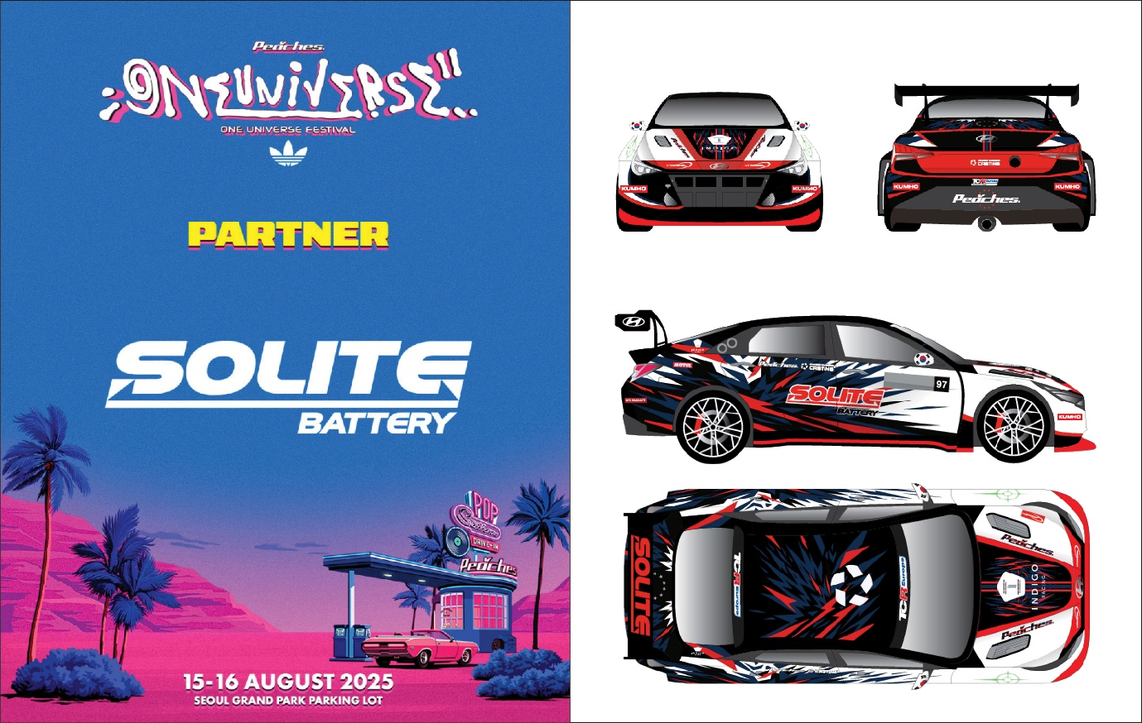
사진설명 : 2025 OUF 페스티벌 후원사 현대성우쏠라이트(왼쪽), 쏠라이트 인디고 레이싱X피치스 스페셜 리버리(우)

